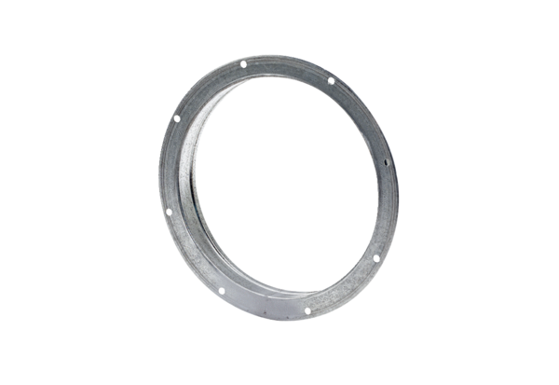Karimás csőcsonk GS 40Csomagolási egység: 1 darabVálaszték: C
Termékszám: 0055.0172Gyártó: MAICO

